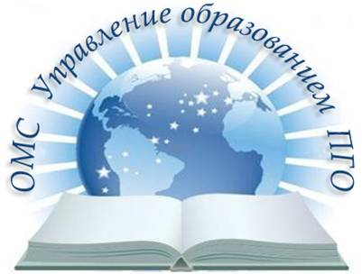
ПЛАН РАБОТЫ
ШКОЛЫ МОЛОДОГО ВОСПИТАТЕЛЯ
в 2019 -2020 уч.г.
Месяц | Тема | Ответственный
октябрь  2019 г. | История дошкольного образования г.Полевского | Андреева Н.А.
ноябрь  2019 г. | Реализуем ФГОС ДО (самоаудит) | Андреева Н.А.
декабрь  2019 г. | Построение РППС в соответствии с ФГОС ДО | Светличная М.В. (ДОУ № 63)
январь  2020 г. | Взаимодействие с семьей в процессе приобщения к культуре и традициям народов Урала | Пьянкова Ж.А.  (ДОУ № 51)
февраль  2020 г. | Организация проектной деятельности с детьми дошкольного возраста | Числова Н.А.  (ДОУ № 53)
март  2020 г. | Организация работы с детьми с ОВЗ | Некрасова Д.П.  (ДОУ № 65)
апрель  2020 г. | Технологии эффективной социализации детей дошкольного возраста | Вторыгина Н.В.  (ДОУ № 54)
*конкретная дата, время и место проведения заседания будут уточняться в ежемесячном плане работы ОМС Управление образованием ПГО
